疲劳驾驶识别系统设计方案

# 系统需求分析

## 需求分析

该方案提出了摄像头动态的对驾驶人员进行识别，提出了人脸识别和人脸关键点的提取。人脸识别和疲劳驾驶监控独立，可专门用来进行人脸识别或疲劳驾驶监控提示。该项目采用opencv对摄像头进行调用，切割出其中的人脸，然后通过传入face_recognition的face_distance接口对先创建好的人脸库中的脸进行比对，判断出被识别者的名字。通过face_utils再对人脸关键点进行提取和标记，再选出嘴巴和眼睛的关键点，计算出其特征值，通过判断是否打哈欠和闭眼判断出驾驶员是否疲劳。该项目既解决了人脸识别问题，又解决了疲劳驾驶监控和提示的问题。

## 技术可行性分析

该项目通过人脸识别和疲劳驾驶技术分开实行，既满足了人脸识别和疲劳驾驶监控和提示，又解决了识别卡顿的问题。该项目的人脸识别主要运用了face_recognition的face_distance接口对人脸进行识别，疲劳监控以提取人脸关键点为核心技术，分别提取出嘴巴和眼睛的关键点，再通过计算其欧式距离的比值进行疲劳监控和提示。

## 应用场景

由于现在很多人喜欢熬夜，尤其以年轻人为主，导致第二天的精神状态不好。所以我们想到了通过人脸识别对眼睛（闭眼）和嘴巴（打哈欠）进行判断，判断是否疲劳，对疲劳者进行提示注意休息。本项目目前仅用于驾驶员疲劳驾驶，但是稍作修改就可以用于老师对学生上课效率情况进行统计，如果学生一整节课都处于疲惫状态那上课效率肯定就不是很好，对其情况进行标记；也可用于活体检测等。

# 系统的使用及功能介绍

## 1、系统使用

该项目主要有两个功能，驾驶员身份识别（人脸识别），疲劳驾驶实时监控。界面上主要有四个按钮，分别是人脸库加载，驾驶员身份识别，开始行车进行监控，停止行车关闭摄像头。如果不进行驾驶员身份识别直接开始行车，则在输出栏只会显示驾驶员，不会显示名字。如果在行车前先进行驾驶员识别，如果没有人脸，就会一直识别，如果识别到了人脸但是没在人脸库中，就会显示未知驾驶员。如果识别到人脸，就会显示驾驶员名字。开始行车后，就会统计驾驶员打哈欠和闭眼的次数（眨眼睛和正常说话不算），如果超过3次，就会弹出语音注意休息。

## 2、功能介绍

该项目主要功能是人脸识别和驾驶员疲劳监控。人脸识别主要对驾驶员身份进行识别，如果没有人脸则会一直识别，如果识别到的人脸没在事先创建好的人脸库中，则会显示出未知驾驶员。然后就是疲劳驾驶监控，开始行车，打开摄像头，开始识别到的人脸身份就会显示在输出栏。在行车过程中，系统会实时进行监控，统计驾驶员打哈欠和闭眼的次数，如果打哈欠或闭眼次数超过三次，就会弹出语音提示注意休息。

# 系统架构设计

## 1、系统总体框架

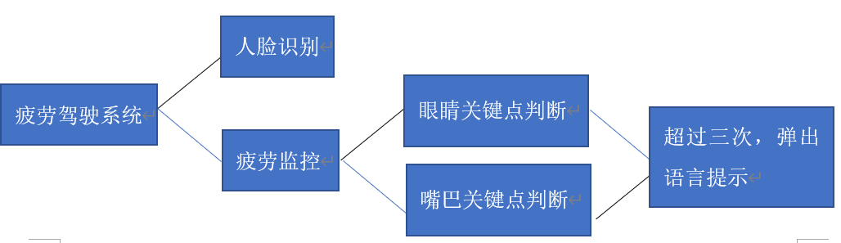

总体分为两个部分，人脸识别和疲劳监控/

## 2、前端界面设计

前端界面主要由wxformbuilder完成。主要有三大块：摄像头块，按键块和输出块。摄像头块主要展示摄像头识别的内容；按键块主要有四个按钮：开始行车，停止行车，人脸库加载和驾驶员识别；输出块主要输出一些提示信息，如检测到的驾驶员姓名，对驾驶员疲劳进行记录。环境的话需要安装wxpython，dlib，opencv，face_recognition等库。

## 3、人脸库设计

本项目人脸库是建立在一个人脸文件夹中的，人脸文件夹中的图片要求分辨率不超过1000x1000，图片名字以人脸的名字命名；通过循环遍历每张图片的人脸和图片名字对其采集人脸并保存，以便后续的识别。

## 4、系统维护

后期维护的话可以加如动态补充人脸的功能。如果要增加功能，可以现在wxformbuilder里面添加按钮，再绑定一个事件。最后再到生成的事件函数中添加所需要添加的功能即可。

# 硬件要求

该项目摄像头无硬性要求，但摄像头必须识别驾驶员的全脸，至少保证两只眼睛和嘴巴显示在摄像头中，否者会造成无法识别或识别出错的问题。该项目对人脸库中的人脸和摄像头必须小于1000x1000像素，人脸库中人脸必须是正脸，且不重复，大小必须小于100kb，设备上必须装有所需要的库，后期也可以直接封装在项目中。项目所需的设备具体还没有要求，后期会进一步完善。

# 项目周期

## 工作分配

徐帅：人脸识别帧数优化，人脸识别，嘴巴判断，计划书和实验手册；

刘永嘉：界面设计，眼睛识别，界面与项目的整合，计划书的补充。

## 工作周期

6.15-6.16 项目总体功能的完成和优化

6.17-6.19 项目的界面设计与整合

6.19-6.21 项目计划书和实验手册的书写和补充